Schéma de construction du carénage des hélices

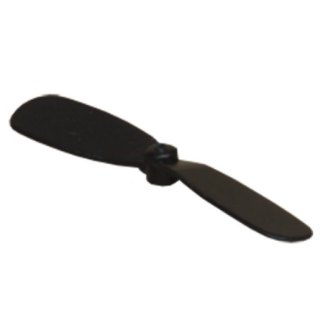

2R1

X

h

2R2

ε

x

β

γ

θ

y

x

R2

R2

h

y

$$β=2ysin\left(\frac{θ}{2}\right)$$

$$\left\{\begin{aligned} θ=\frac{2π(R1-R2)}{x} \\ y=\frac{R2}{R1-R2}*x\end{aligned}\right.$$

$$x=\sqrt{h^{2}+{(R1-R2)}^{2}}$$